2026-2027学年第一学期
《高级语言程序设计(C++语言)》
实验报告
实验名称：实验三 函数
实验日期：2026年10月30日 | 实验地点：A237
学 号：2025302013043 | 姓 名：陈欣语
学 院：人工智能学院 | 专 业：人工智能
指导老师：丁建立

一、实验目的
学习函数定义和调用、值传递与引用传递、函数重载、默认参数和内联函数。通过递归实现斐波那契数列和幂函数，理解递归出口与返回过程。
二、实验环境
macOS，Visual Studio Code 集成终端，Apple Clang，C++17。每个源文件单独编译，编译命令为 clang++ -std=c++17 -g 文件名.cpp -o 程序名。报告截图为真实VS Code运行画面。
三、实验过程及结果
课堂练习1 阶乘函数
形参按值传递。计算5的阶乘时，val依次由5减至1，rec依次为1、5、20、60、120。fact(3.14)把实参转换为整数3，结果为6，编译器可能警告。fact("hello")类型不匹配，fact()缺少实参，fact(42,10,0)实参过多，均不能编译。
#include <iostream>
using namespace std;
int fact(int val) {
int rec=1;
while(val>1) rec*=val--;
return rec;
}
int main() {
cout << "5! = " << fact(5) << endl;
cout << "fact(3.14) = " << fact(3.14) << endl;
}
输入与实际输出
无需输入
5! = 120
fact(3.14) = 6
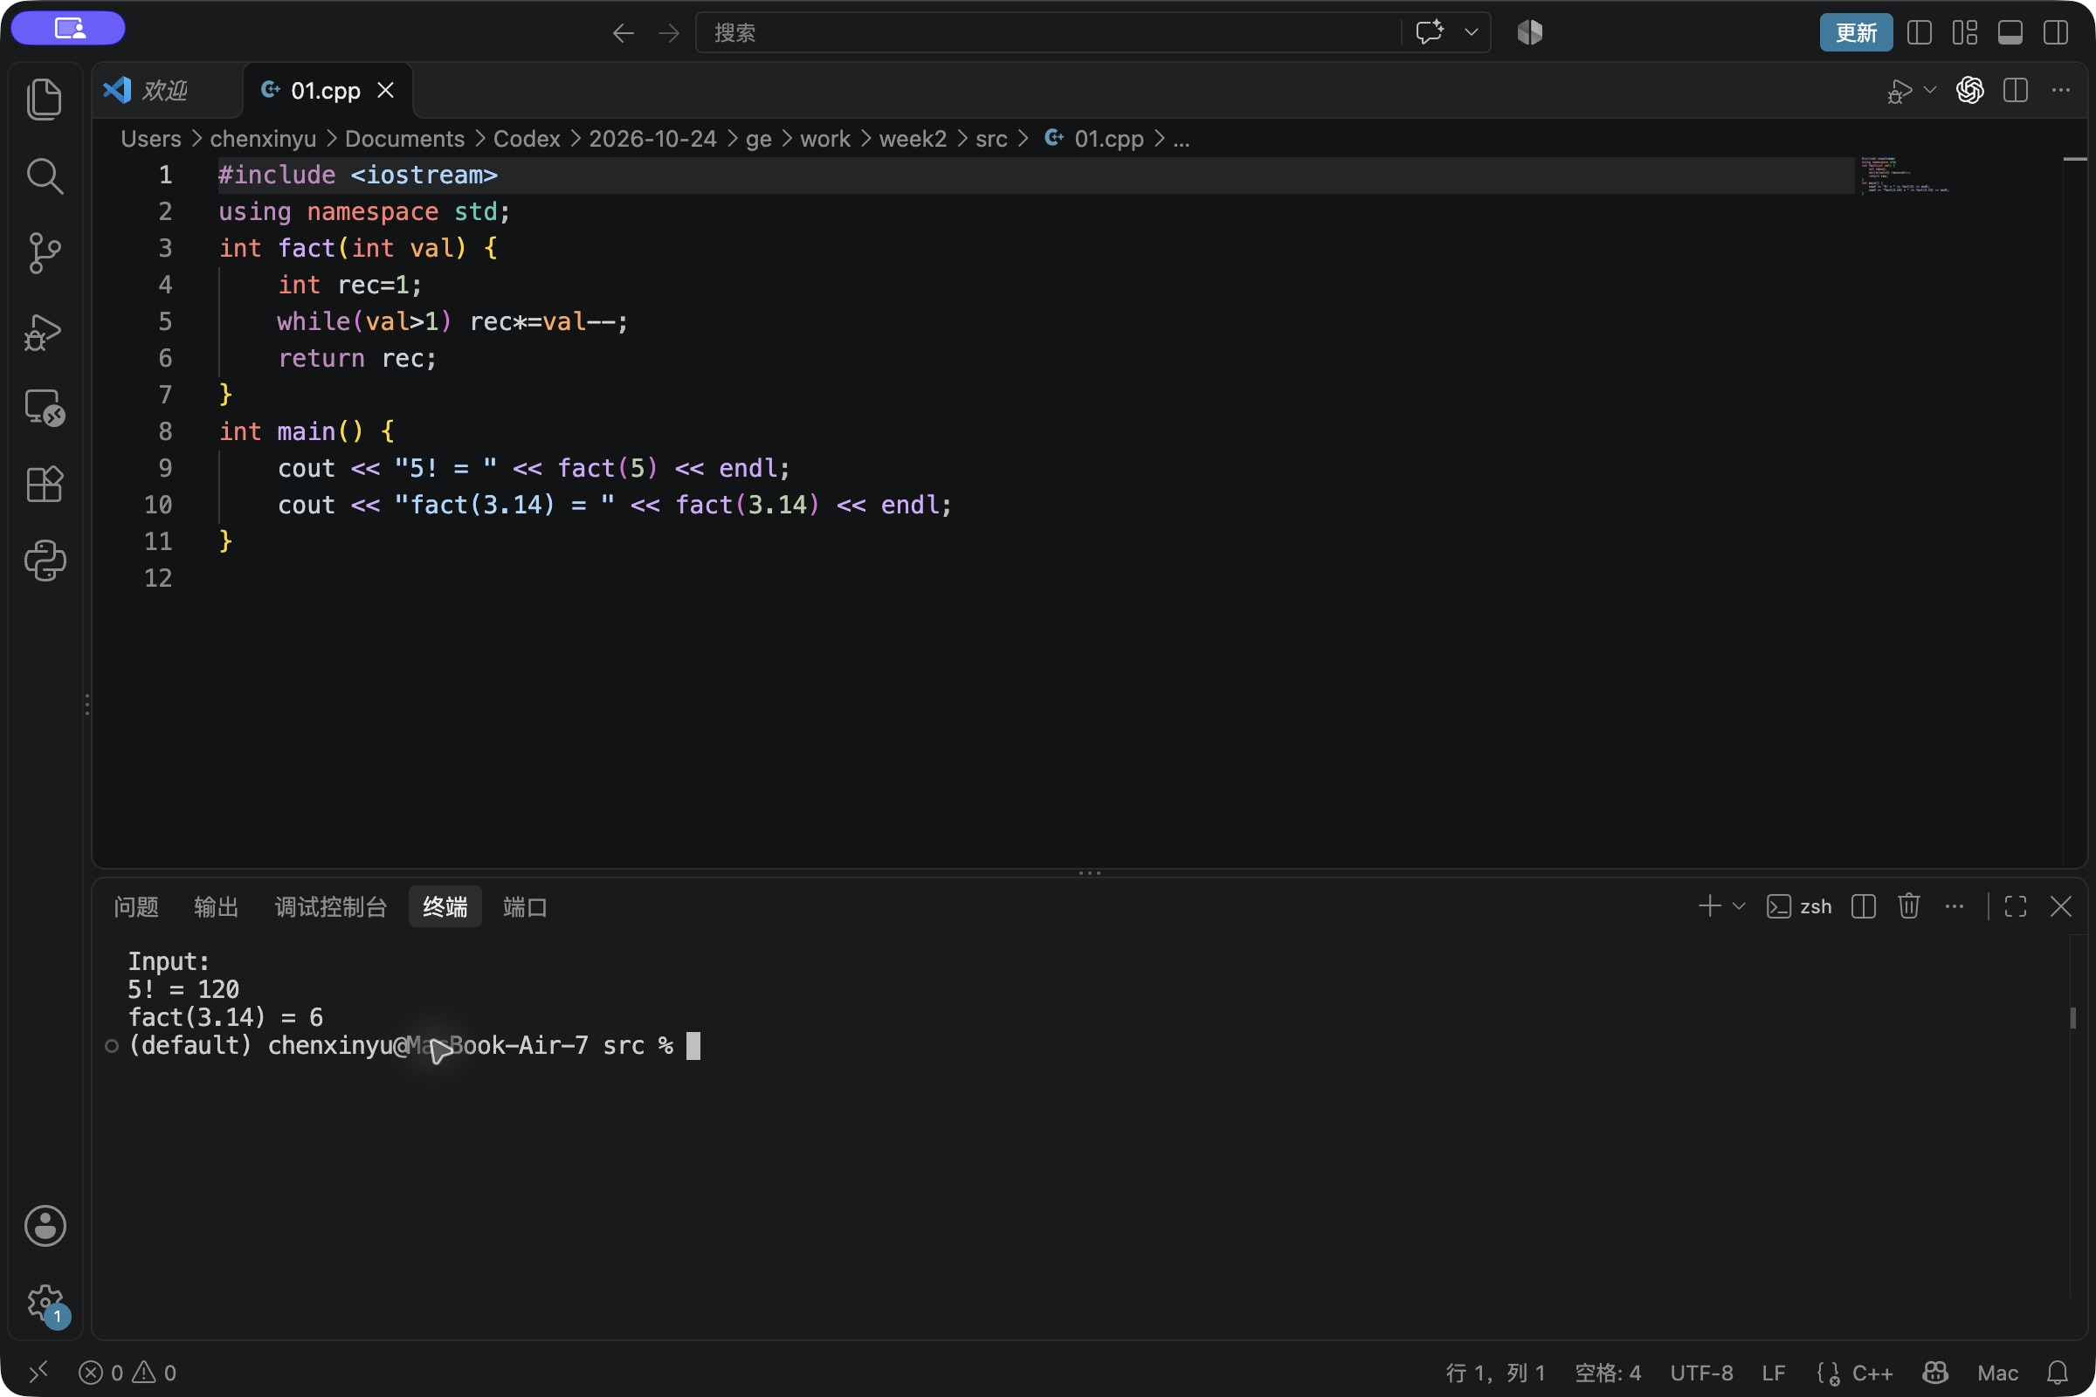
图1 课堂练习1 阶乘函数的VS Code运行截图
课堂练习2 引用参数交换
引用形参直接对应实参。swap(a,a)因两值相同直接返回，a和b不变。swap(a,b)通过临时变量完成交换。
#include <iostream>
using namespace std;
void swap(int &v1,int &v2) {
if(v1==v2) return;
int temp=v2; v2=v1; v1=temp;
}
int main() {
int a,b; cin>>a>>b;
::swap(a,a); cout<<"swap(a,a): "<<a<<' '<<b<<endl;
::swap(a,b); cout<<"swap(a,b): "<<a<<' '<<b<<endl;
}
输入与实际输出
3 8
swap(a,a): 3 8
swap(a,b): 8 3
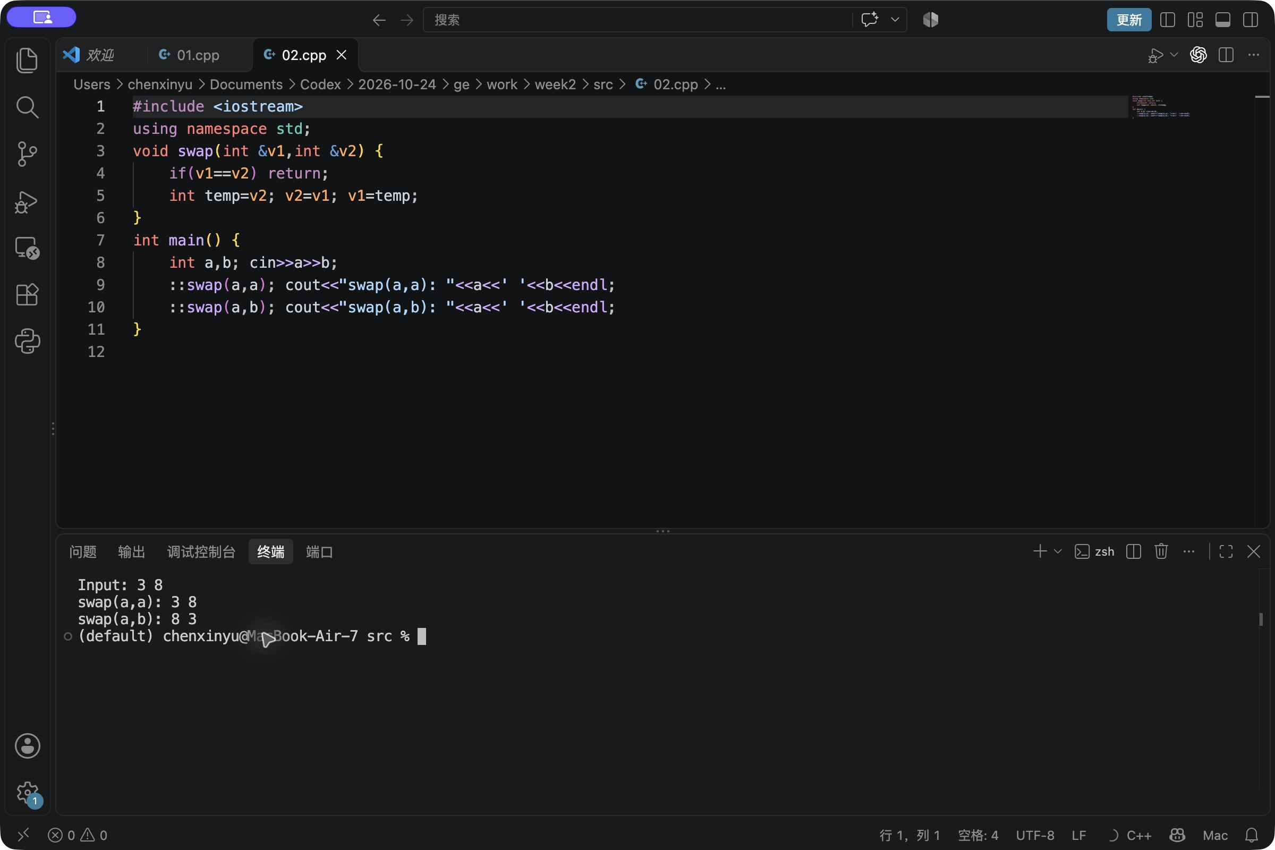
图2 课堂练习2 引用参数交换的VS Code运行截图
课堂练习3 按类型重载
三个调用分别匹配int、double、long版本。放入practice命名空间避免与系统abs冲突。仅返回类型不同不能构成重载，因为单凭调用的实参无法选择版本。测试值避开有符号整数最小值的取负溢出。
#include <iostream>
using namespace std;
namespace practice {
int abs(int x) { return x>0?x:-x; }
double abs(double x) { return x>0?x:-x; }
long abs(long x) { return x>0?x:-x; }
}
int main() {
cout<<practice::abs(-4)<<endl;
cout<<practice::abs(-5.5)<<endl;
cout<<practice::abs(-6L)<<endl;
}
输入与实际输出
无需输入
4
5.5
6
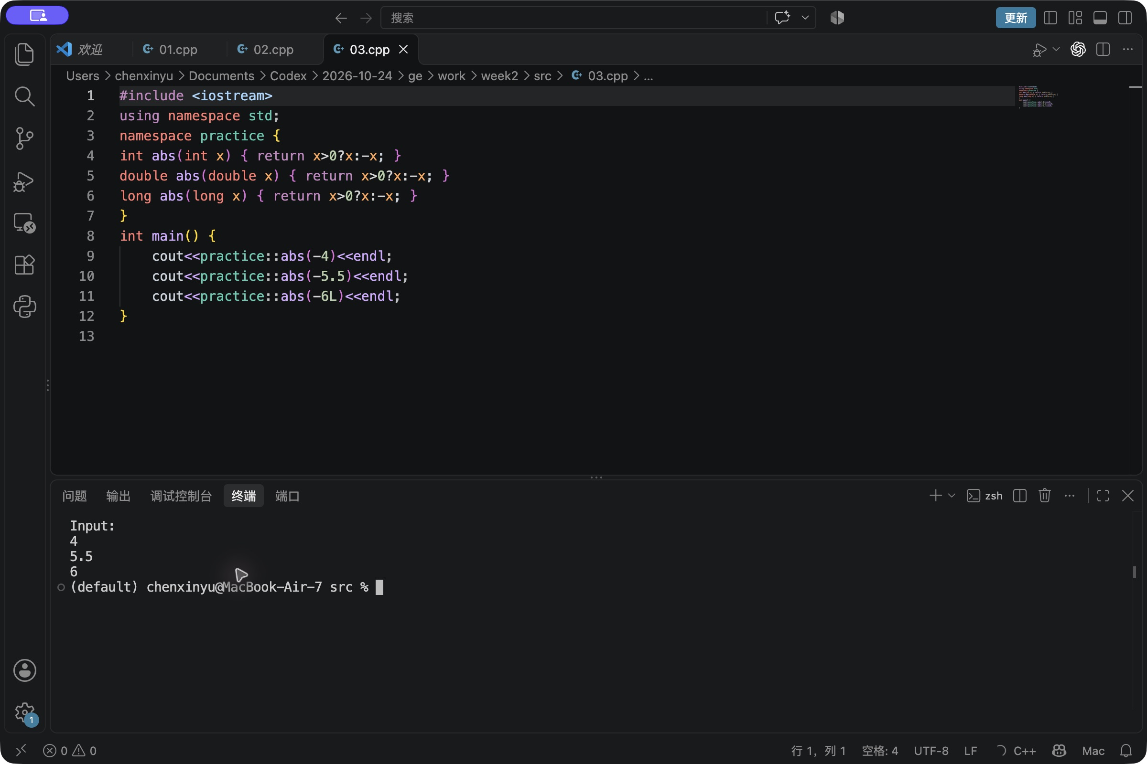
图3 课堂练习3 按类型重载的VS Code运行截图
课堂练习3 按个数重载
两次调用分别匹配两个形参和三个形参的版本，结果为7和12。
#include <iostream>
using namespace std;
int Add(int x,int y) { return x+y; }
int Add(int x,int y,int z) { return x+y+z; }
int main() {
cout<<Add(3,4)<<endl;
cout<<Add(3,4,5)<<endl;
}
输入与实际输出
无需输入
7
12
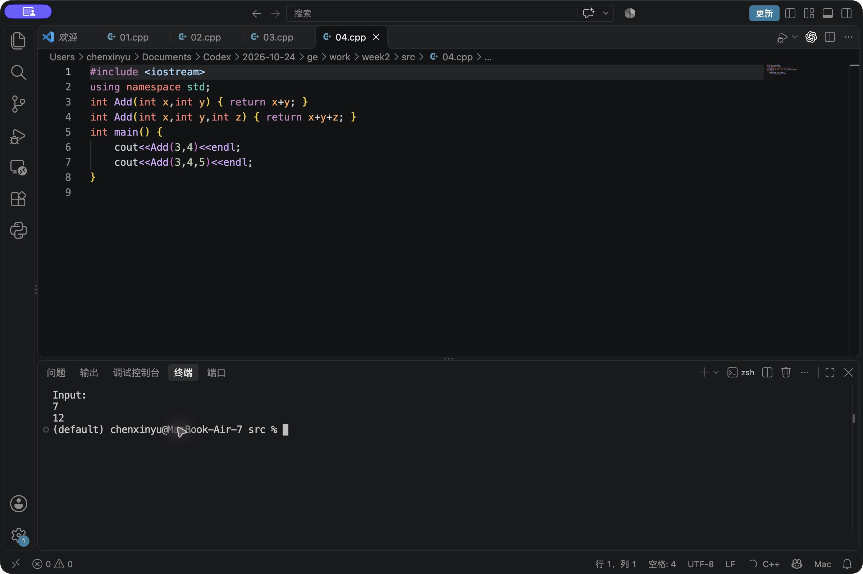
图4 课堂练习3 按个数重载的VS Code运行截图
课堂练习4 默认形参
sum(100)使用实参100，sum()使用默认值10，结果分别为5050和55。int Fun(int i,int j=5,int k)缺少后续参数默认值，声明错误。Init(,20)不能跳过前面的实参。默认值在调用处必须可见，同一作用域不能重复指定同一参数的默认值。
#include <iostream>
using namespace std;
void sum(int num=10) {
int s=0;
for(int i=1;i<=num;++i) s+=i;
cout<<"num="<<num<<", sum="<<s<<endl;
}
int main() { sum(100); sum(); }
输入与实际输出
无需输入
num=100, sum=5050
num=10, sum=55
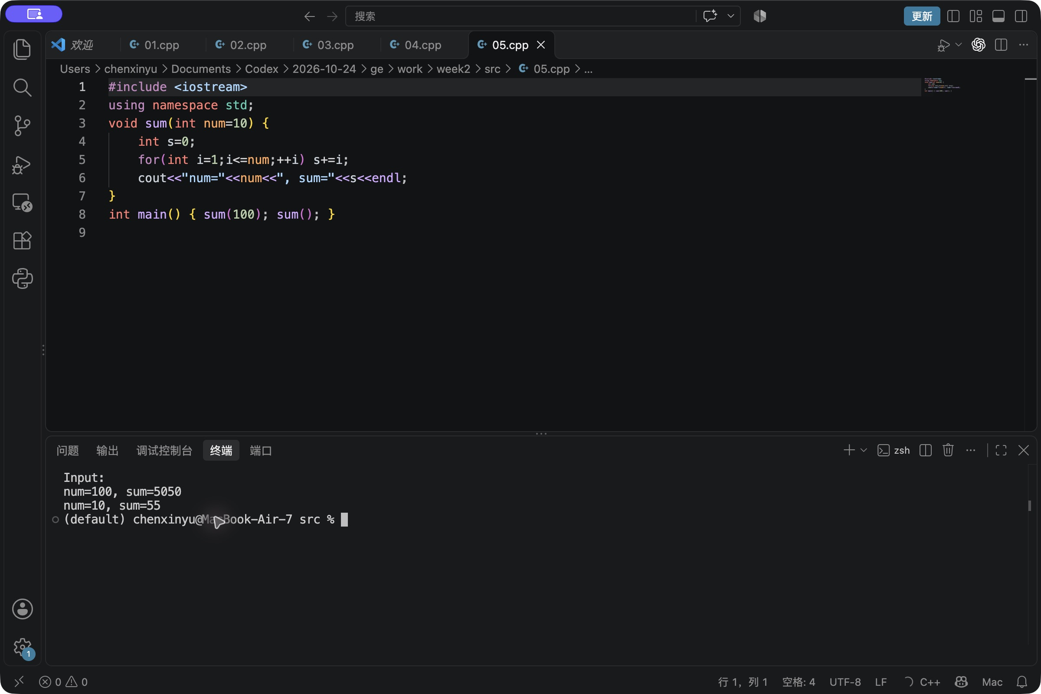
图5 课堂练习4 默认形参的VS Code运行截图
课堂练习5 内联最大值
内联函数返回两个整数中的较大者。inline不保证实际展开，是否展开由编译器决定。课件关于循环或递归不能用于inline函数的说法不是C++语法限制。
#include <iostream>
using namespace std;
inline int max(int x,int y) { return x>y?x:y; }
int main() {
int a,b; cin>>a>>b;
cout<<"max="<<::max(a,b)<<endl;
}
输入与实际输出
-3 8
max=8
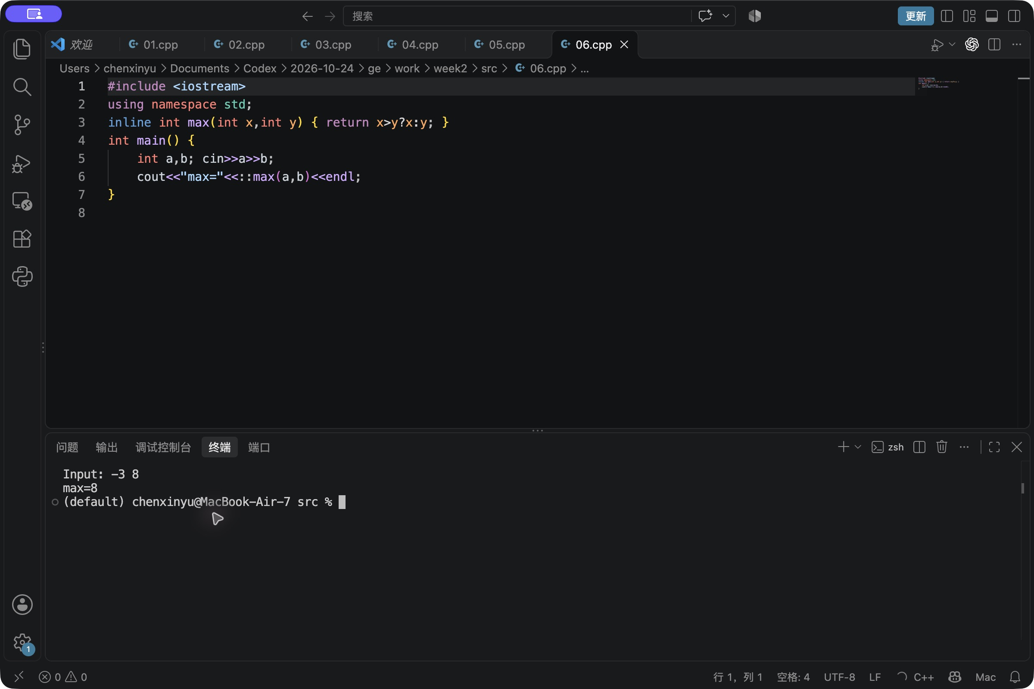
图6 课堂练习5 内联最大值的VS Code运行截图
课堂练习5 内联圆面积
半径依次为1、2、3，调用Circle计算圆面积。默认输出精度下结果为3.1416、12.5664和28.2744。
#include <iostream>
using namespace std;
inline double Circle(double r) { return 3.1416*r*r; }
int main() {
for(int i=1;i<=3;++i)
cout<<"r="<<i<<", area="<<Circle(i)<<endl;
}
输入与实际输出
无需输入
r=1, area=3.1416
r=2, area=12.5664
r=3, area=28.2744
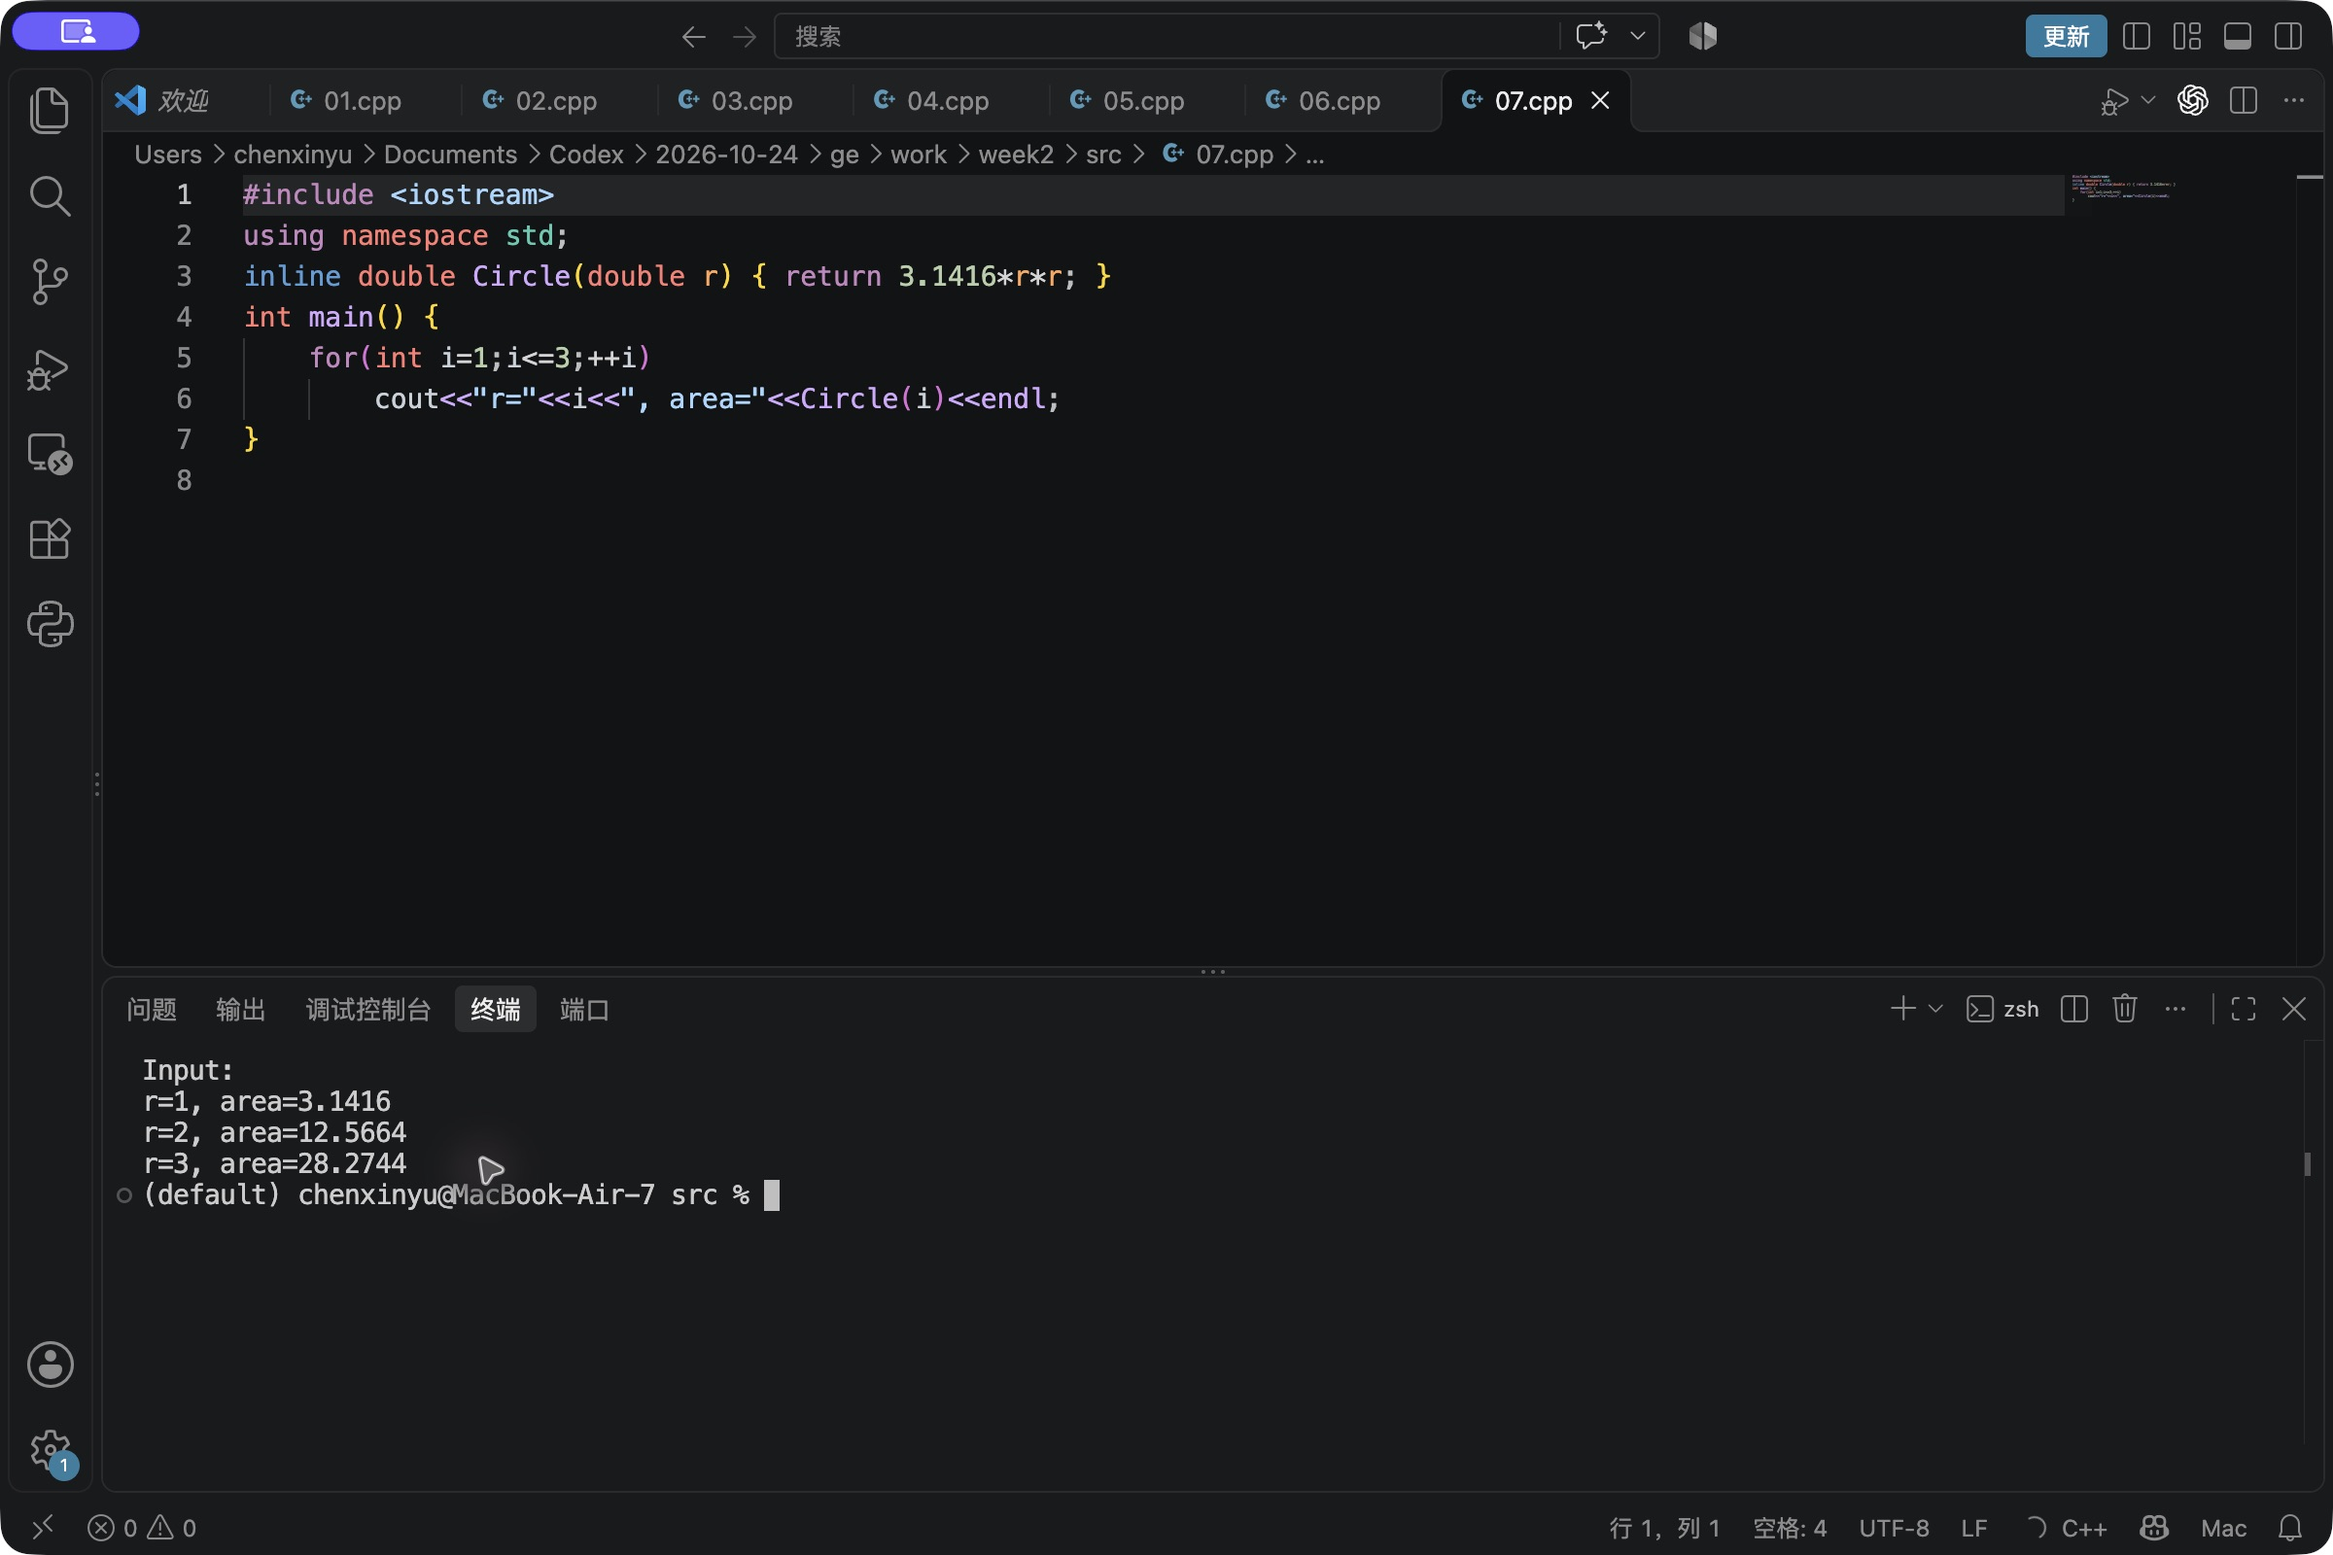
图7 课堂练习5 内联圆面积的VS Code运行截图
教材习题3-7 整数除法函数
按题目使用unsigned short形参和short返回类型。17除以5得到3，除数为0时返回-1。主程序检查输入范围和商的范围，避免把无法用short表示的商当作正确数学结果。
#include <iostream>
using namespace std;
#include <climits>
short int divide(unsigned short int a,unsigned short int b) {
if(b==0) return -1;
return static_cast<short int>(a/b);
}
int main() {
long long x,y; cin>>x>>y;
if(x<0 || y<0 || x>USHRT_MAX || y>USHRT_MAX) {
cout<<"Input out of range"<<endl; return 0;
}
if(y!=0 && x/y>SHRT_MAX) {
cout<<"Quotient exceeds short range"<<endl; return 0;
}
cout<<divide(static_cast<unsigned short>(x),
static_cast<unsigned short>(y))<<endl;
}
输入与实际输出
17 5
3
补充测试
17 0 得到 -1
65535 1 得到 Quotient exceeds short range
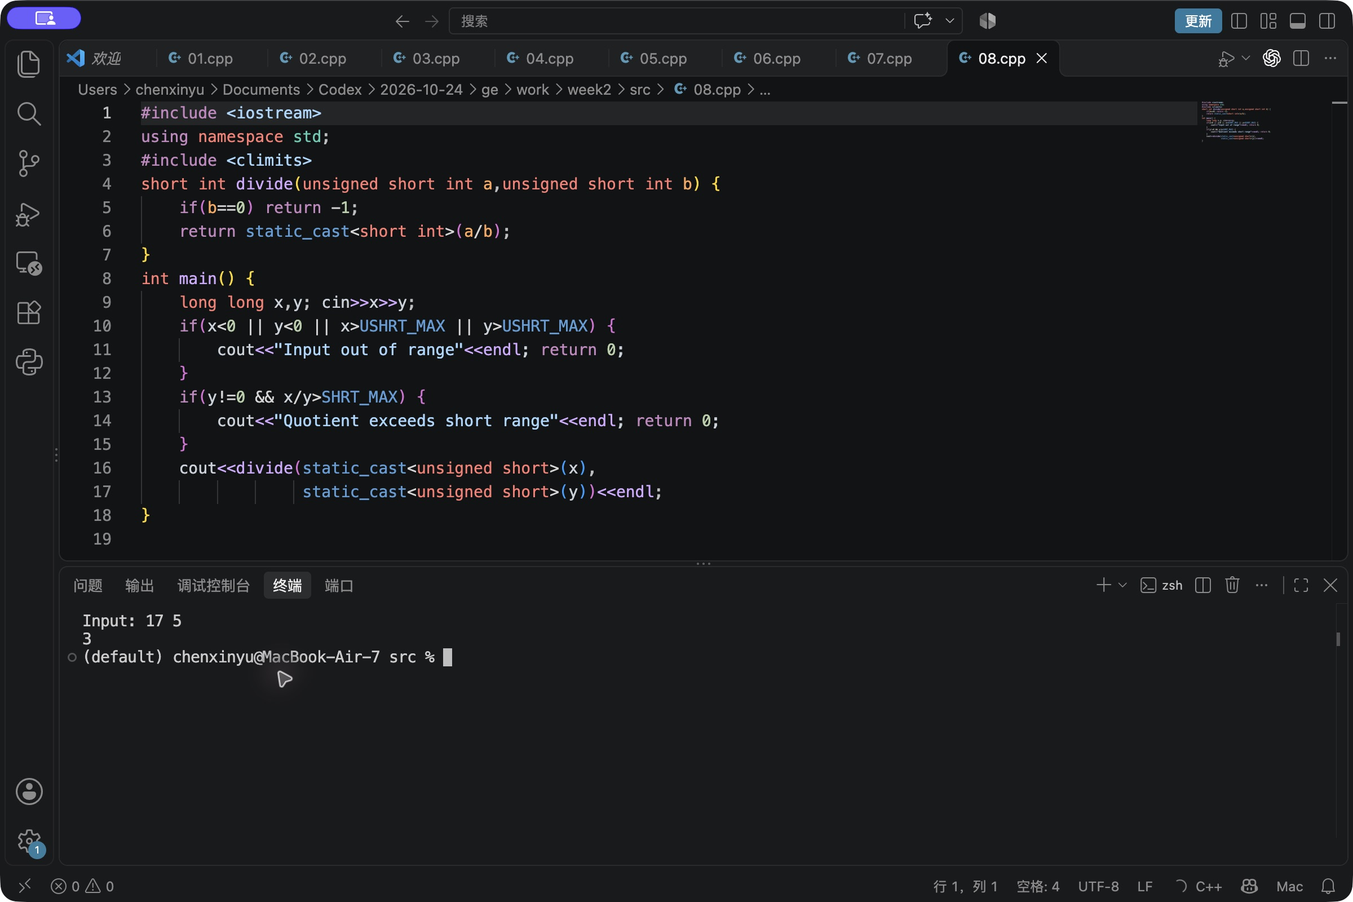
图8 教材习题3-7 整数除法函数的VS Code运行截图
教材习题3-9 判断质数
质数是大于1且只有1和自身两个正因数的整数。试除到平方根即可，用i<=n/i避免i*i溢出。
#include <iostream>
using namespace std;
bool isPrime(int n) {
if(n<2) return false;
for(int i=2;i<=n/i;++i)
if(n%i==0) return false;
return true;
}
int main() {
int n; cin>>n;
cout<<(isPrime(n)?"Prime":"Not prime")<<endl;
}
输入与实际输出
97
Prime
补充测试
1 得到 Not prime
2 得到 Prime
49 得到 Not prime
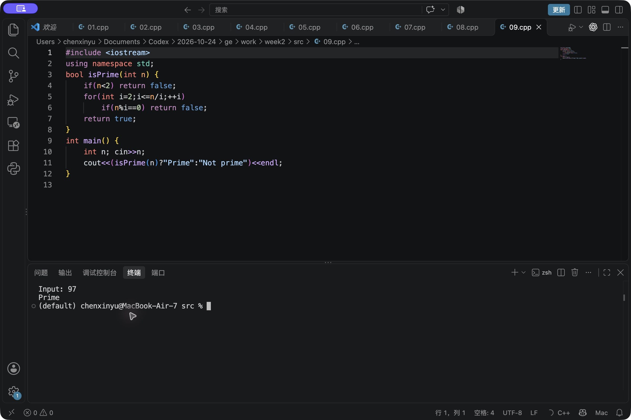
图9 教材习题3-9 判断质数的VS Code运行截图
教材习题3-10 最大公约数和最小公倍数
最大公约数用辗转相除法。最小公倍数先除以最大公约数再乘另一个数，结果取非负值。输入限于int，运算使用long long。约定两数均为0时两项结果均为0。
#include <iostream>
using namespace std;
#include <cstdlib>
long long gcd(long long a,long long b) {
a=llabs(a); b=llabs(b);
while(b!=0) { long long r=a%b; a=b; b=r; }
return a;
}
long long lcm(int a,int b) {
if(a==0 || b==0) return 0;
return llabs(static_cast<long long>(a)/gcd(a,b)*b);
}
int main() {
int a,b; cin>>a>>b;
cout<<"gcd="<<gcd(a,b)<<endl;
cout<<"lcm="<<lcm(a,b)<<endl;
}
输入与实际输出
12 18
gcd=6
lcm=36
补充测试
-12 18 得到 gcd=6，lcm=36
0 5 得到 gcd=5，lcm=0
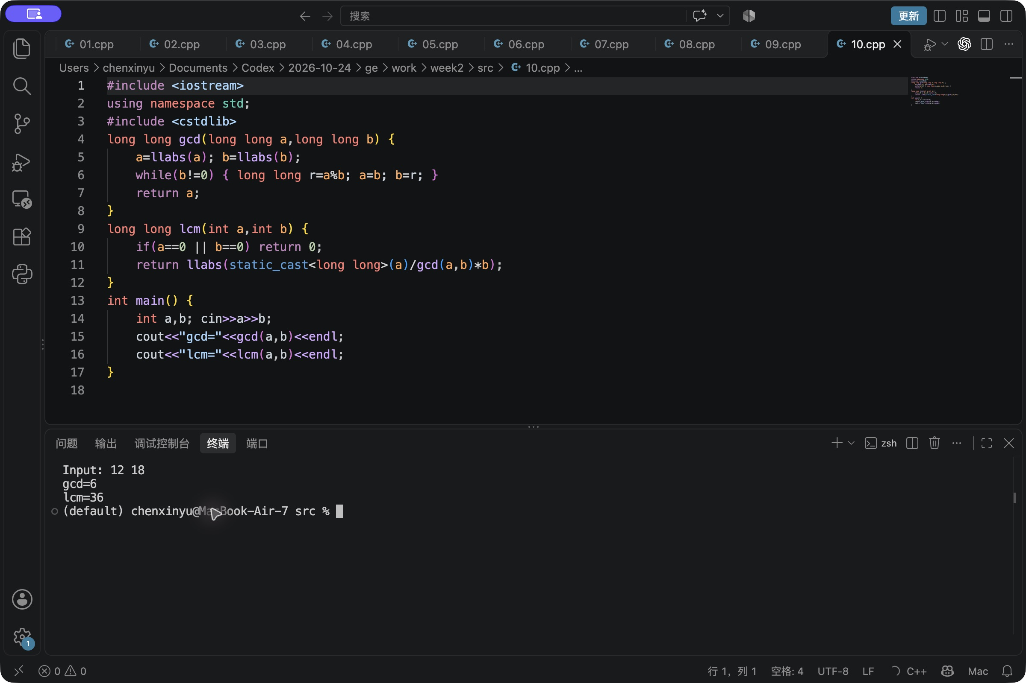
图10 教材习题3-10 最大公约数和最小公倍数的VS Code运行截图
教材习题3-13 递归斐波那契
递归出口为F(1)=F(2)=1。F(5)拆成F(4)+F(3)，继续拆分直到到达出口，再逐层返回。直接递归会重复计算，因此将输入限制在1至40，避免运行时间过长。本题按要求使用递归。
#include <iostream>
using namespace std;
long long Fibonacci(int n) {
if(n<=2) return 1;
return Fibonacci(n-1)+Fibonacci(n-2);
}
int main() {
int n; cin>>n;
if(n<1 || n>40) { cout<<"Require 1<=n<=40"<<endl; return 0; }
cout<<"F("<<n<<")="<<Fibonacci(n)<<endl;
}
输入与实际输出
10
F(10)=55
补充测试
1 得到 F(1)=1
5 得到 F(5)=5
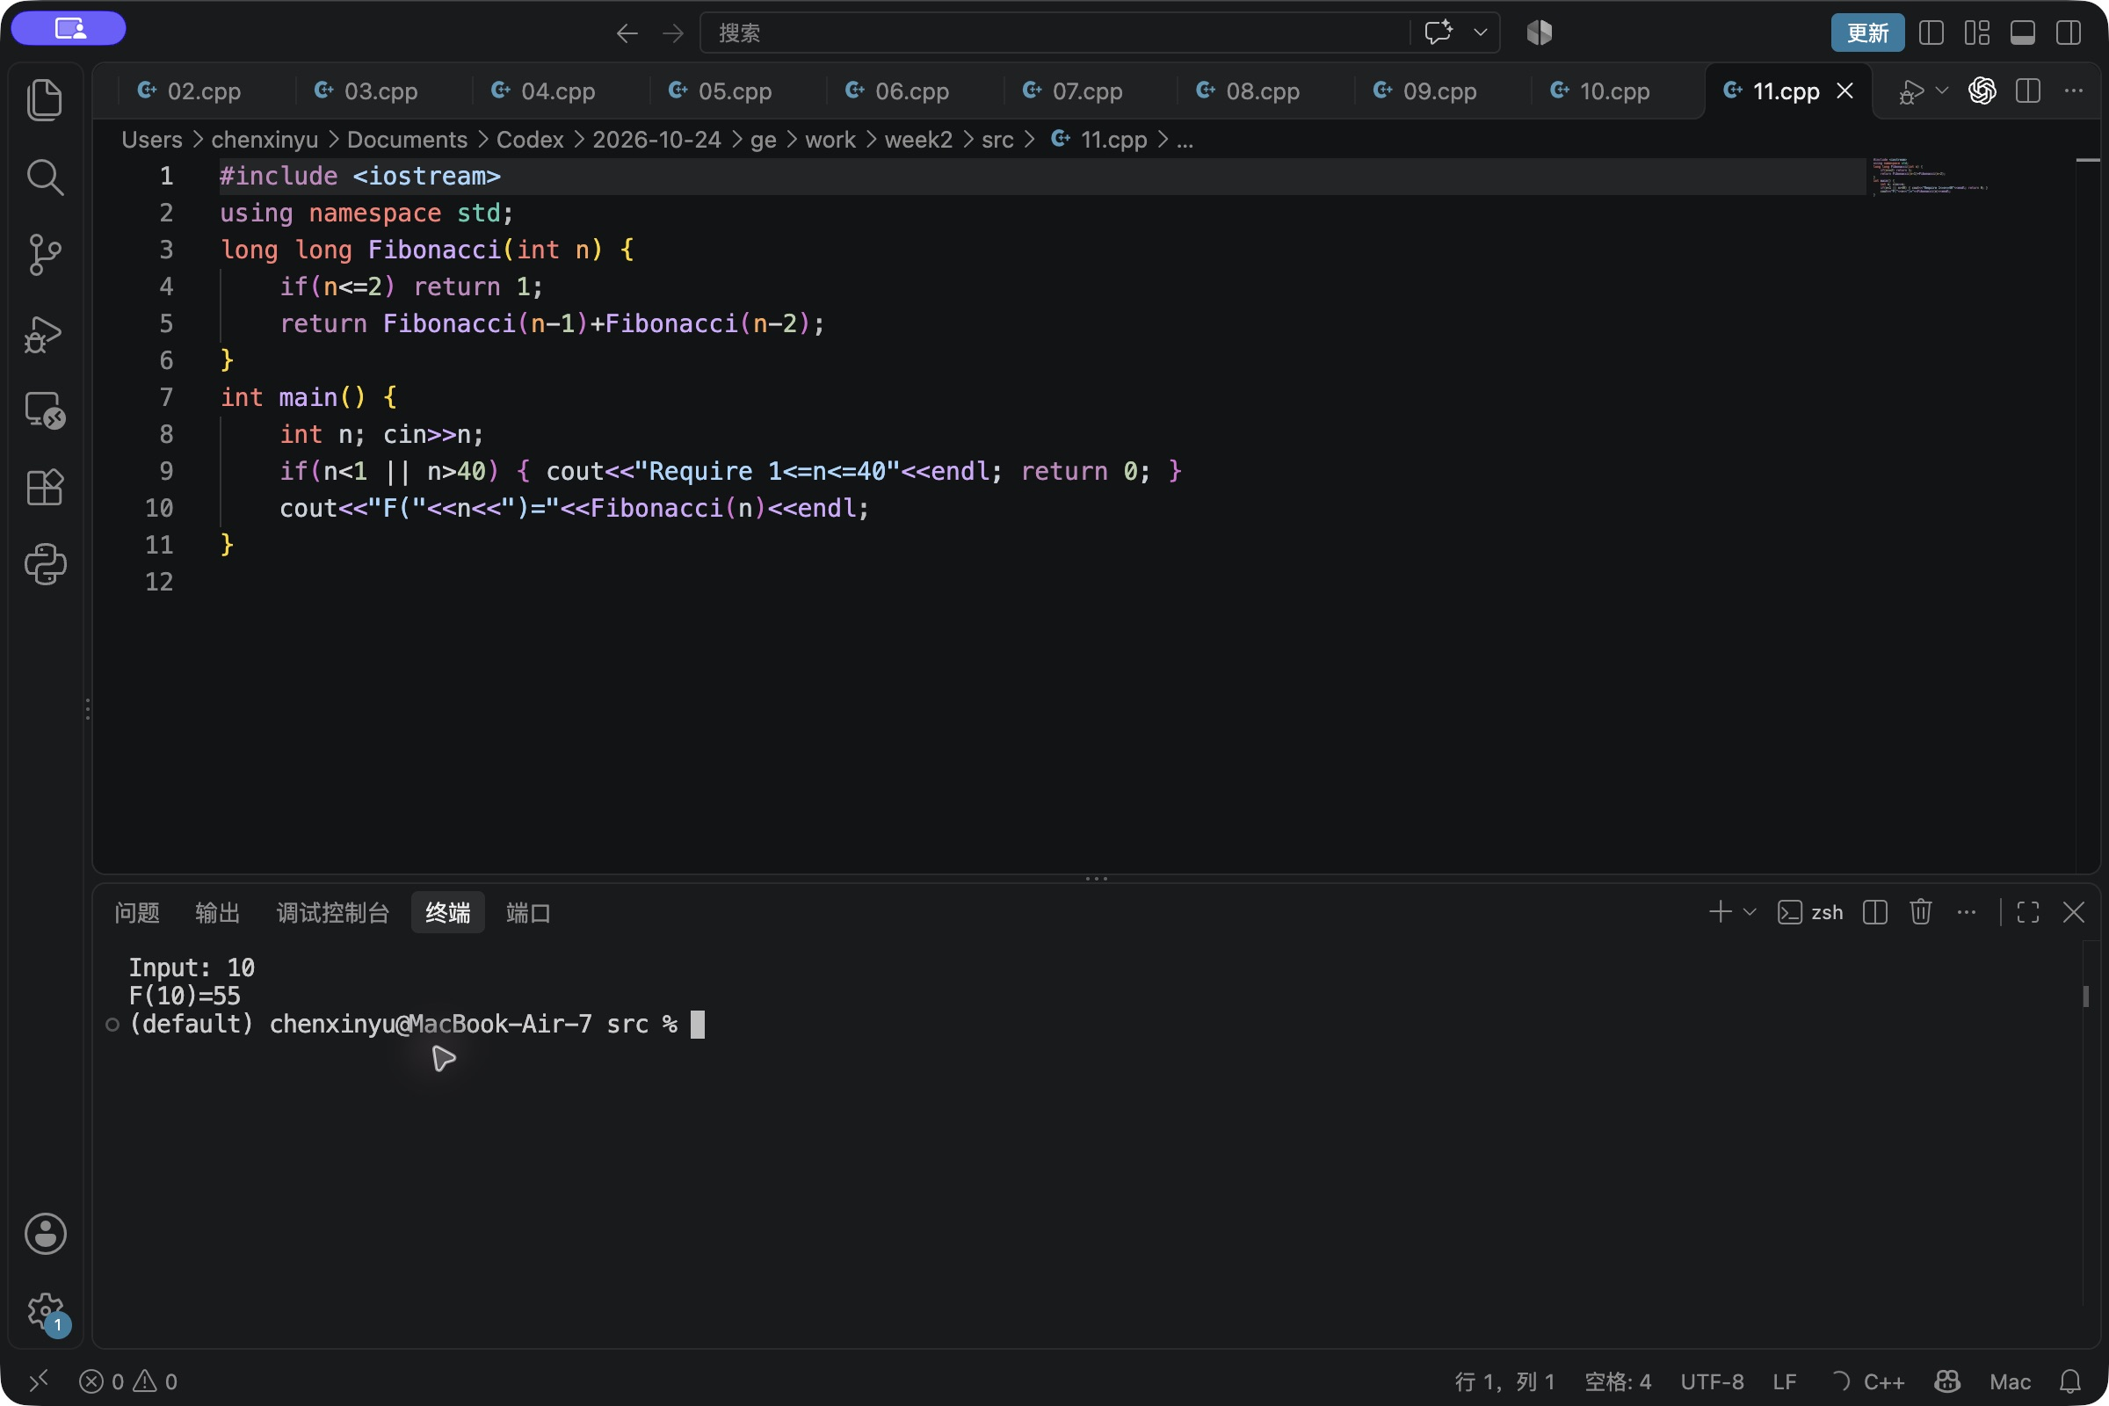
图11 教材习题3-13 递归斐波那契的VS Code运行截图
教材习题3-15 递归幂函数重载
两个重载版本都用递归。整数版本按题目规定在指数为负时返回0，实数版本逐次除以底数。将整数底数显式转换为double即可获得实型结果。本实现限制整数底数及指数，防止int溢出和过深递归。指数0返回1，包含程序中约定的0的0次方。实数结果仍受浮点范围和精度限制。
#include <iostream>
using namespace std;
int getPower(int x,int y) {
if(y<0) return 0;
if(y==0) return 1;
return x*getPower(x,y-1);
}
double getPower(double x,int y) {
if(y==0) return 1.0;
if(y<0) return getPower(x,y+1)/x;
return x*getPower(x,y-1);
}
int main() {
int a,m; double b; cin>>a>>b>>m;
if(a < -10 || a > 10 || m < -9 || m > 9) {
cout<<"Require -10<=a<=10 and -9<=m<=9"<<endl; return 0;
}
if((a==0 || b==0) && m<0) {
cout<<"Zero cannot have a negative exponent"<<endl; return 0;
}
cout<<"integer="<<getPower(a,m)<<endl;
cout<<"real="<<getPower(b,m)<<endl;
cout<<"a as real="<<getPower(static_cast<double>(a),m)<<endl;
}
输入与实际输出
2 2.5 -3
integer=0
real=0.064
a as real=0.125
补充测试
2 2.5 3 得到 integer=8，real=15.625，a as real=8
2 2.5 0 得到 integer=1，real=1，a as real=1
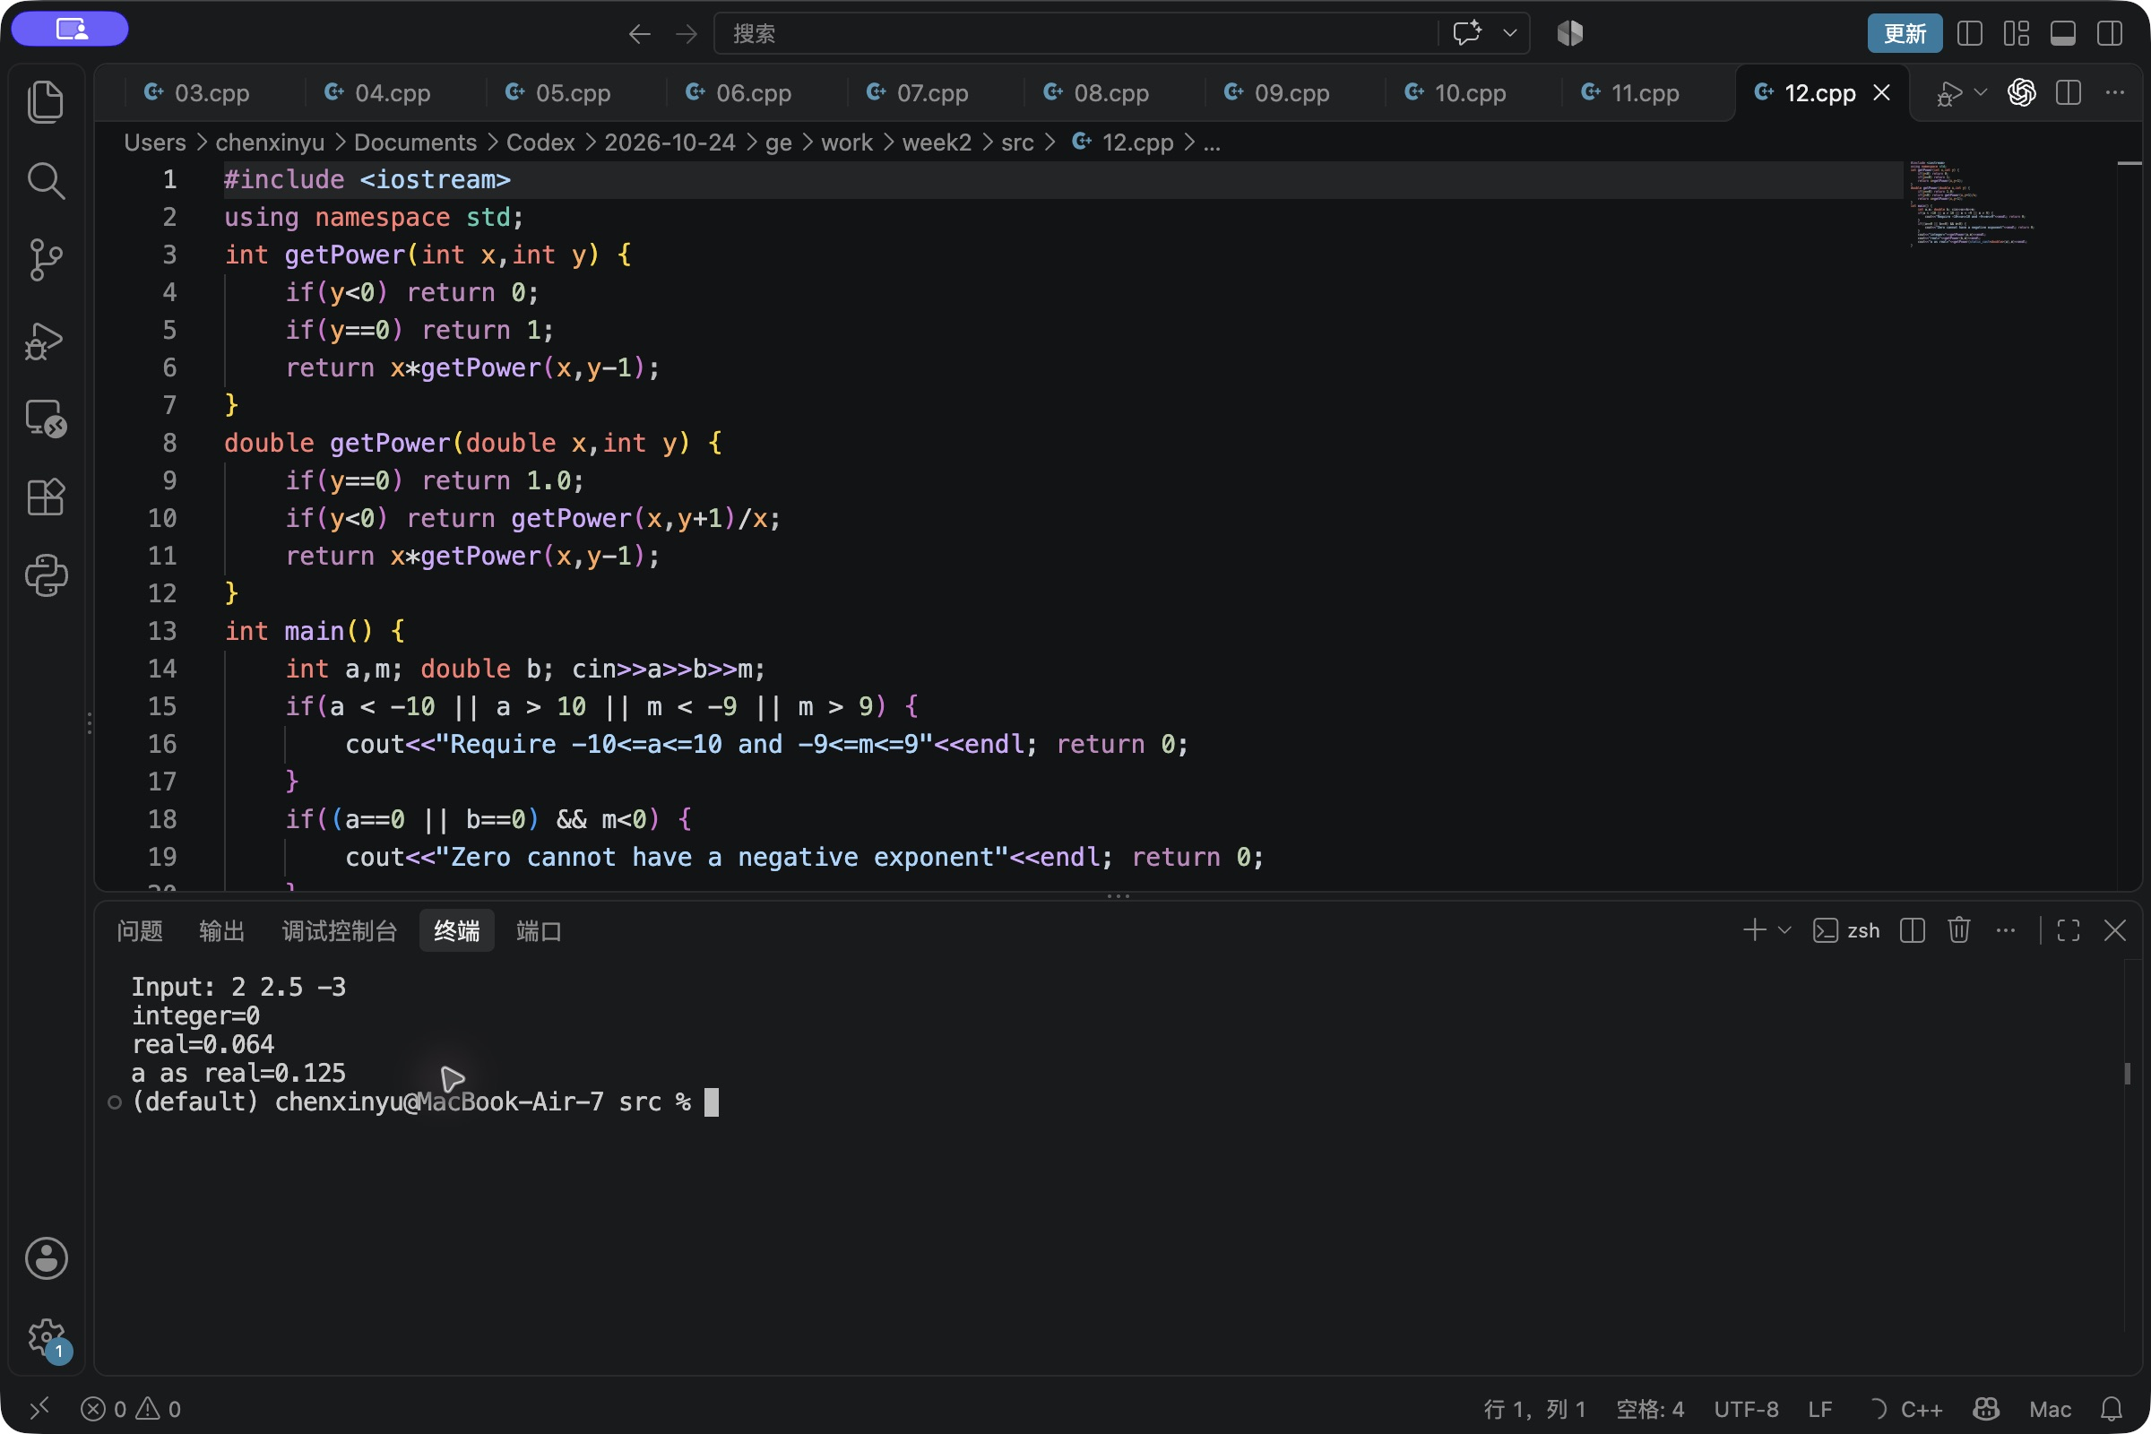
图12 教材习题3-15 递归幂函数重载的VS Code运行截图
四、实验总结
值传递会建立实参的副本，引用传递可以修改原变量。重载函数由实参类型和个数选择，默认参数只在省略对应实参时使用。递归函数必须有明确出口，并让每次调用接近出口。整数除法、类型转换和返回值范围需要一起检查，不能只看程序能否编译。调试时可在调用处设断点，Step Into进入函数观察形参，Step Over完成调用后观察返回值。递归调用应结合调用栈逐层检查。本报告中的截图记录程序运行结果，递归过程说明依据代码逐步分析。

